ByteBuffer
- ByteOrder ： Bytebuffer的字节序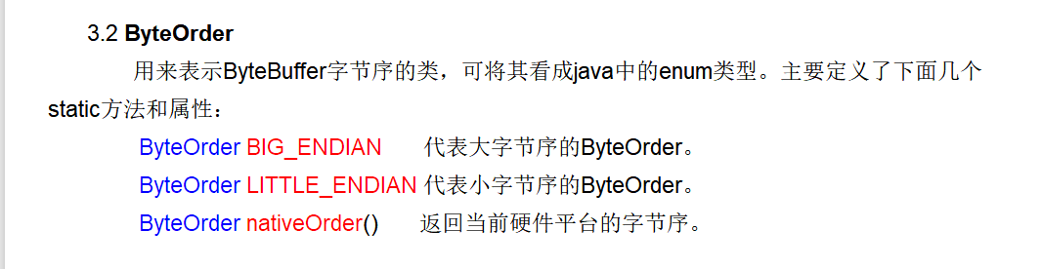
- Bytebuffer → 其它类型的buffer：